附件2
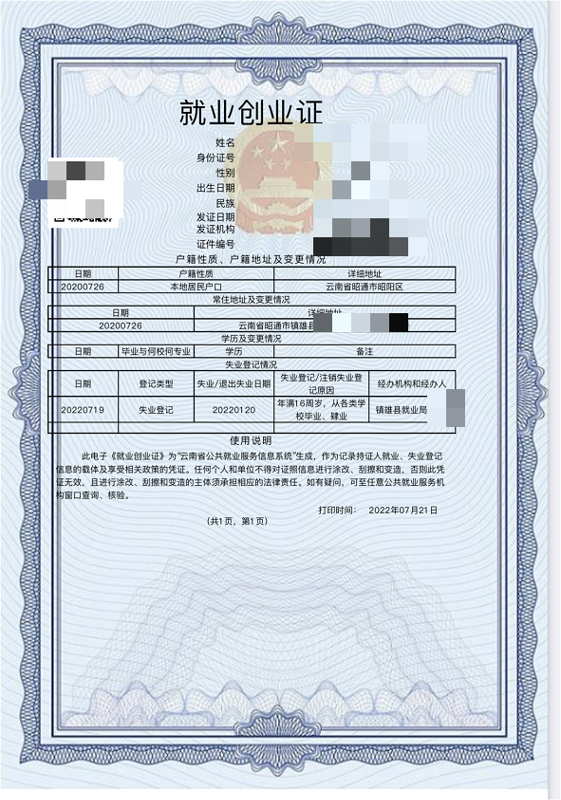
电子《就业创业证》示例

